

- Создаем новый проект.

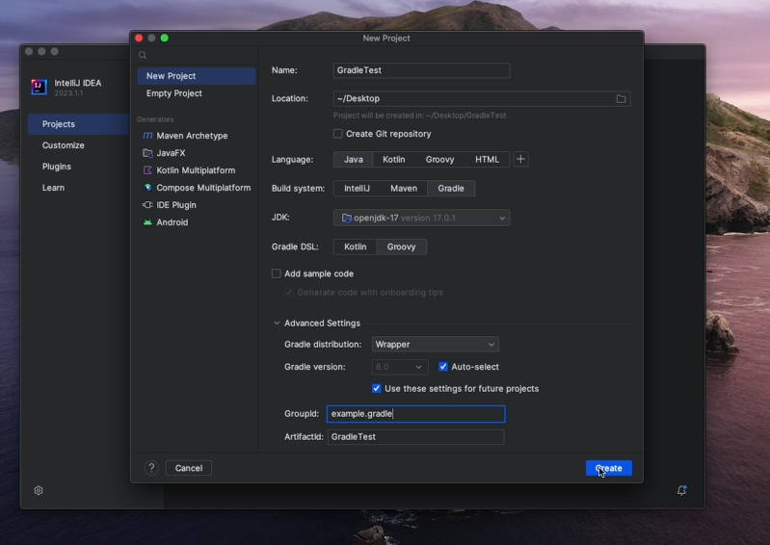
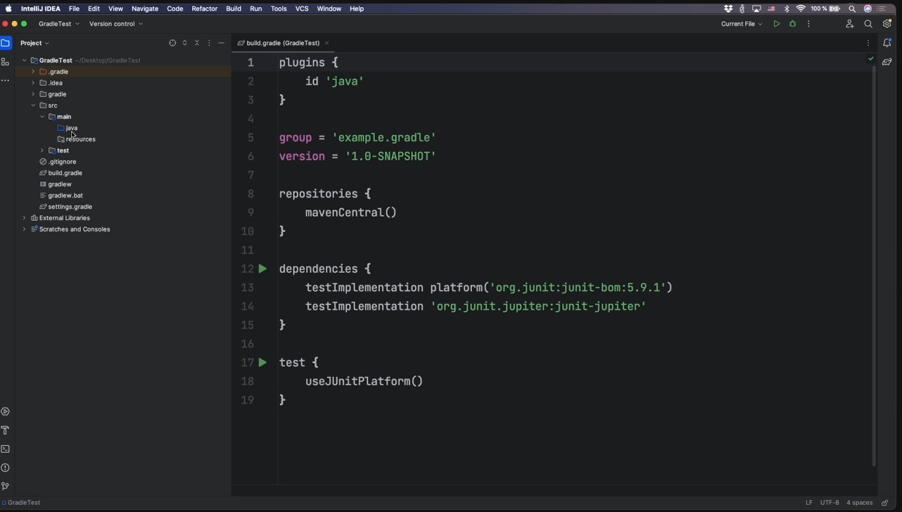

- Создадим класс Main.
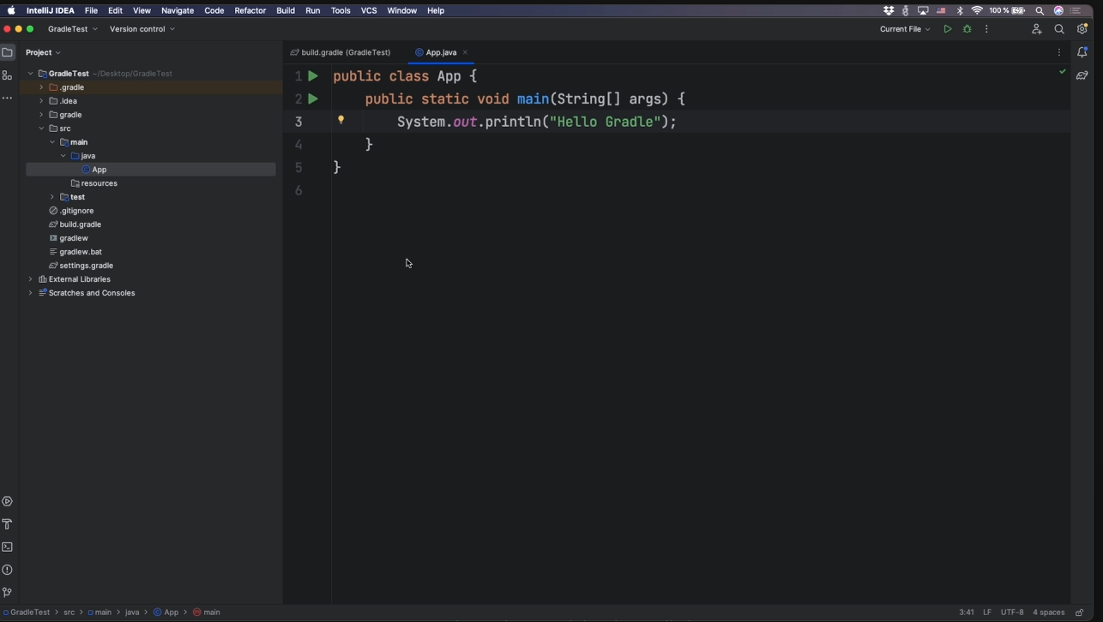

- Откроем файл build.gradle. Он немного отличается от прошлого.

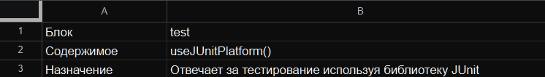

- Соберем проект в jar файл.

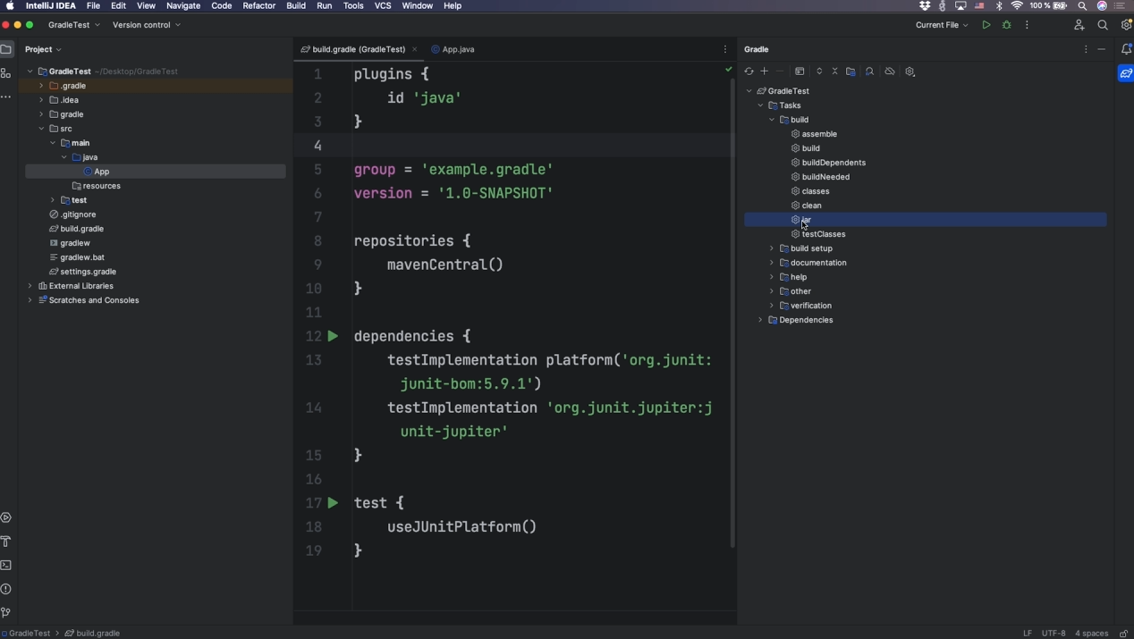
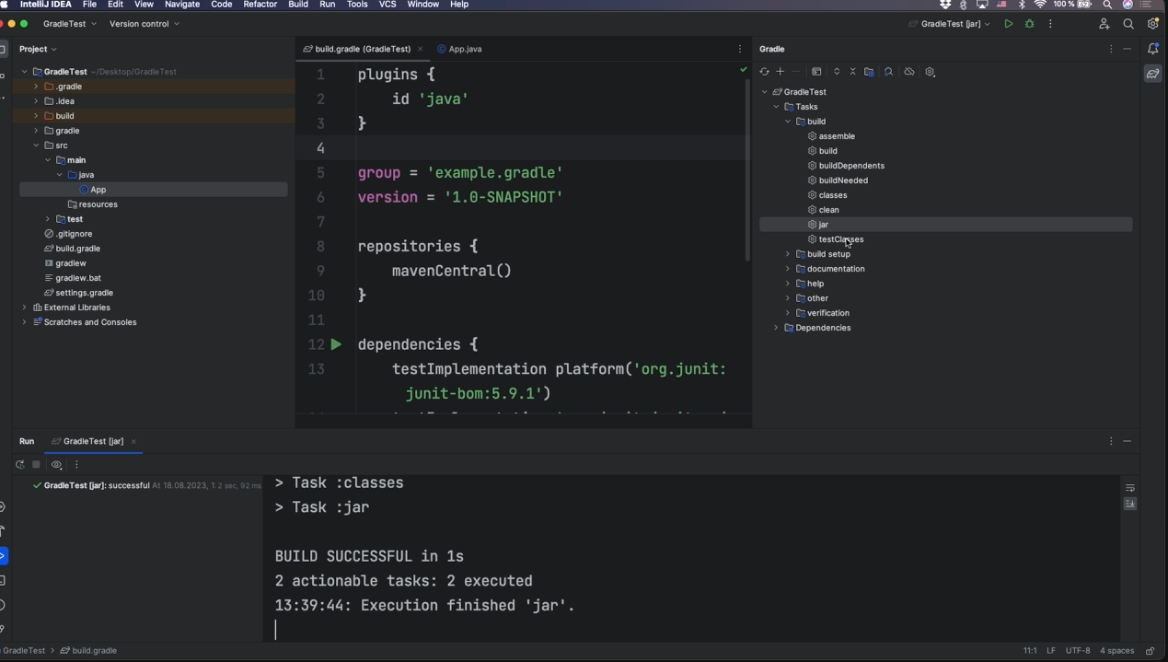
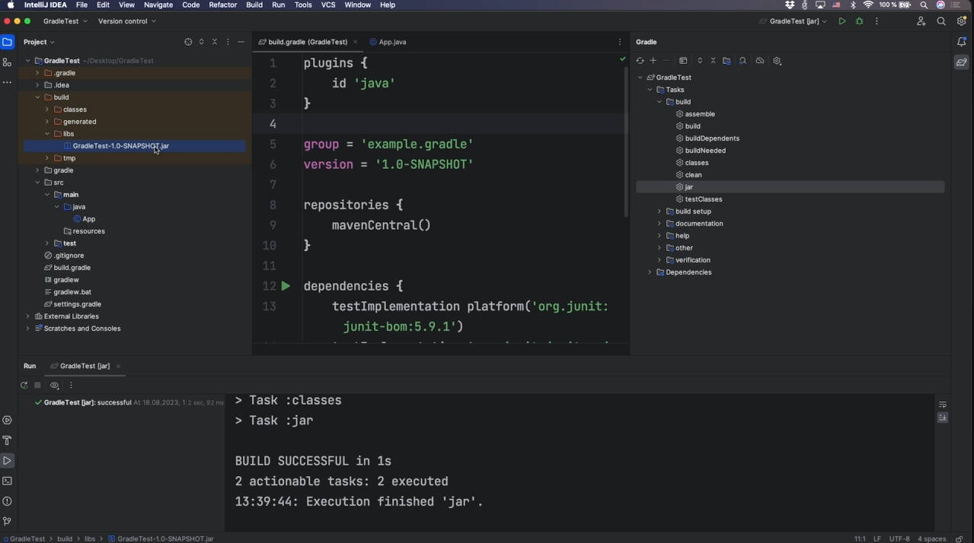

- Теперь нужно запустить команду run, но ее нет в задачах которые предоставляет нам плагин java. Данная задача относится к плагину application.
- Добавим его(3 строка, 22-24 строчки) :
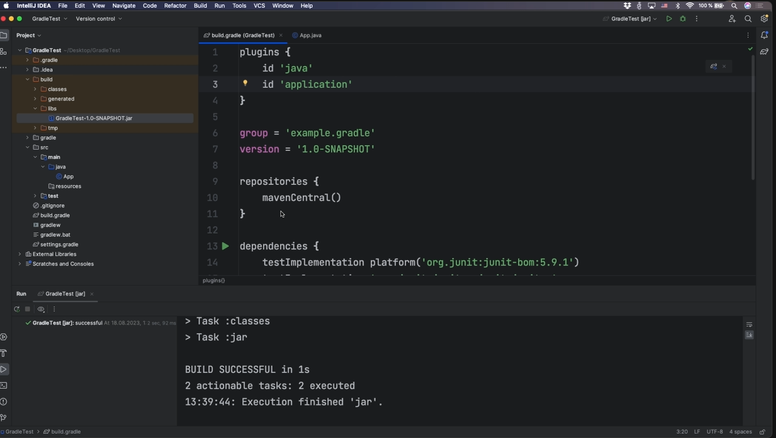
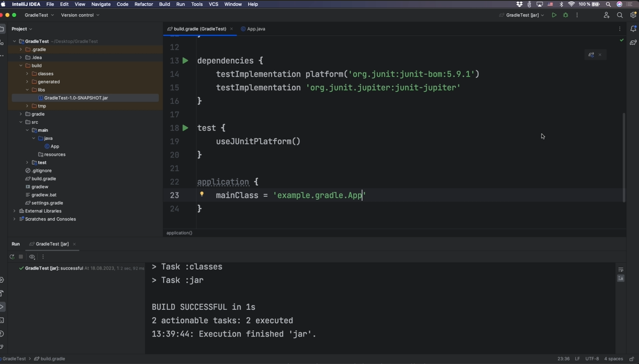

- После обновления появится блок application в котором будет пункт run
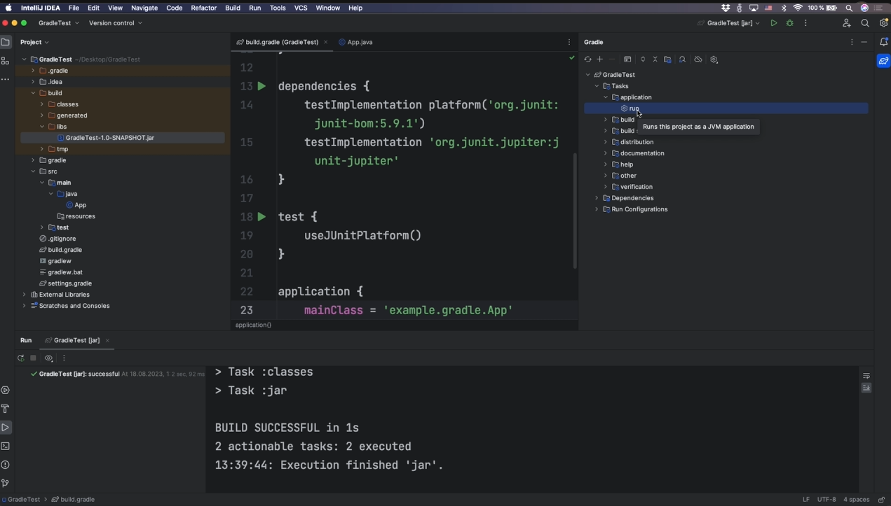

- Запустим задачу run
- Происходит ошибка:

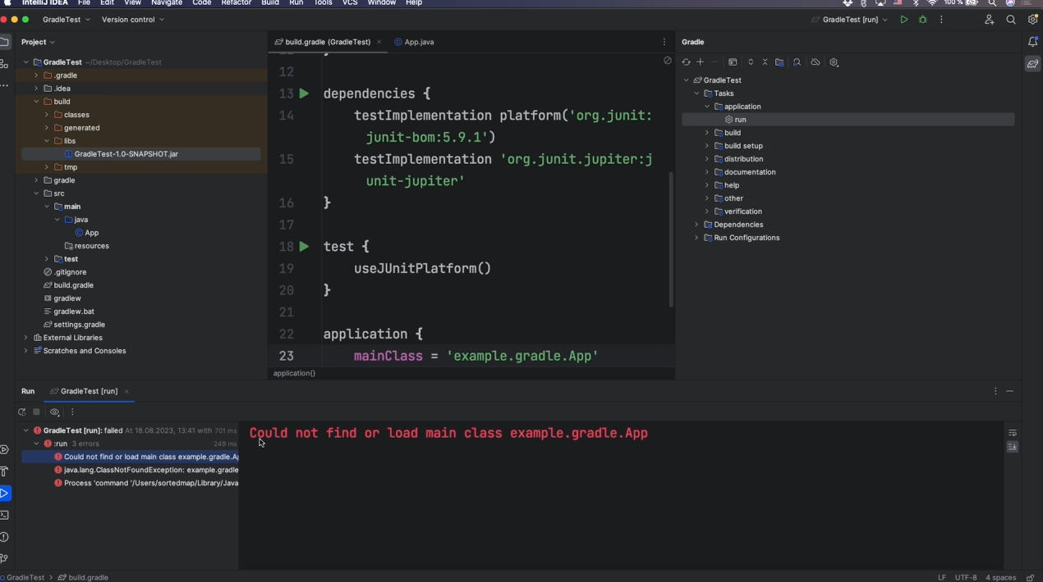

- Создадим exemple.grade и переместим в него класс app.
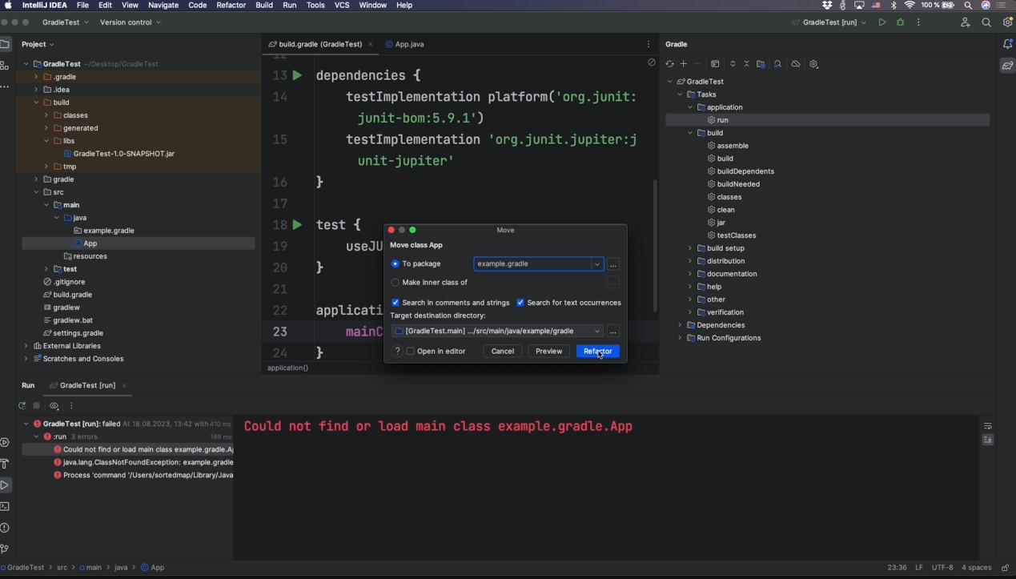

- Снова запускаем run.

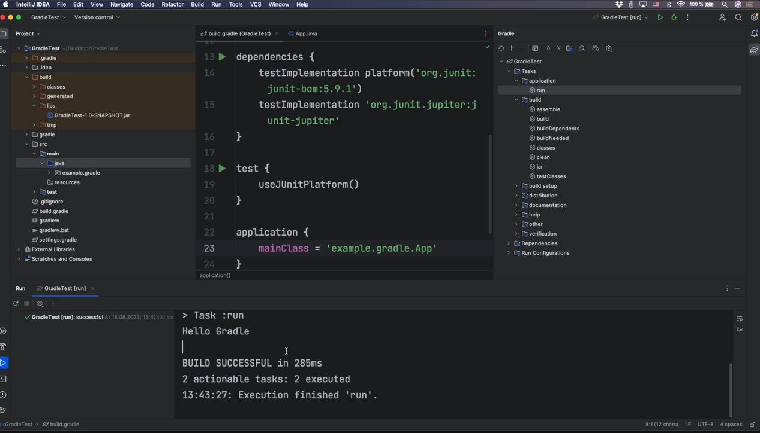

- Мы можем создать новую задачу(26 - 28 строки):
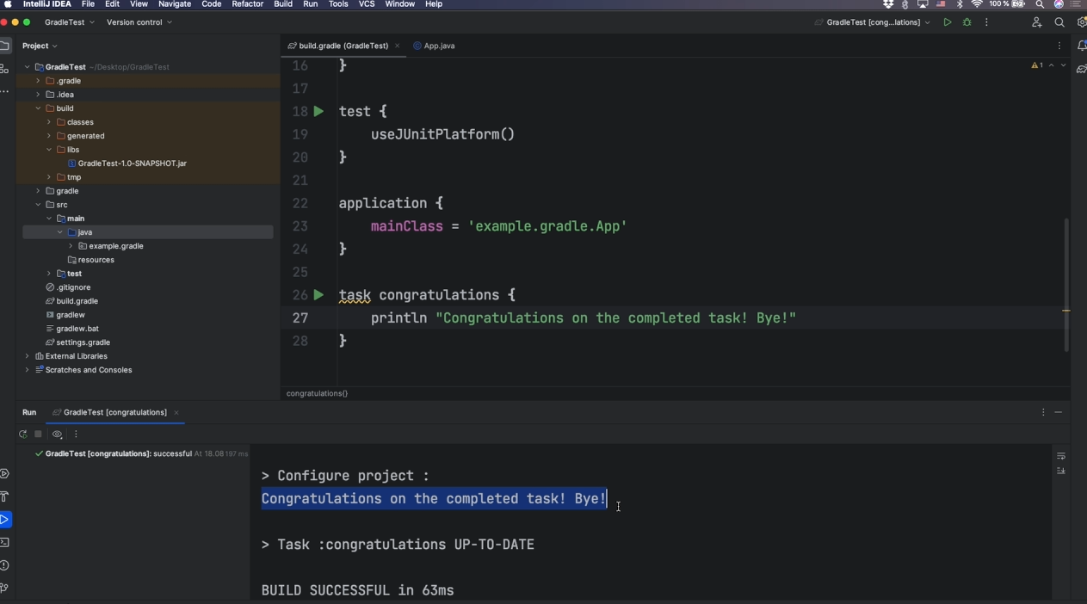

- Если нам нужно чтобы команда выполнялась с run, то мы должны ее немного подправить:

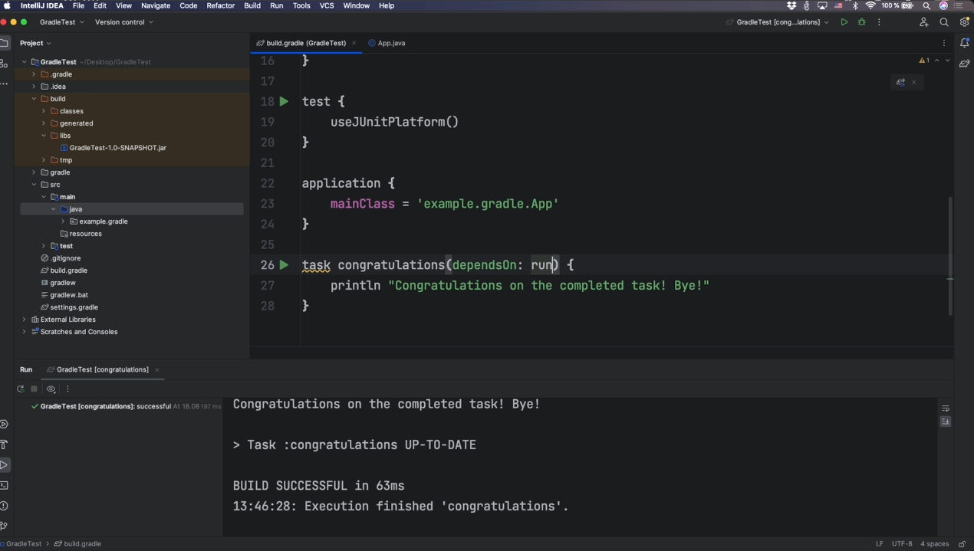

- Вначале выполняется run:
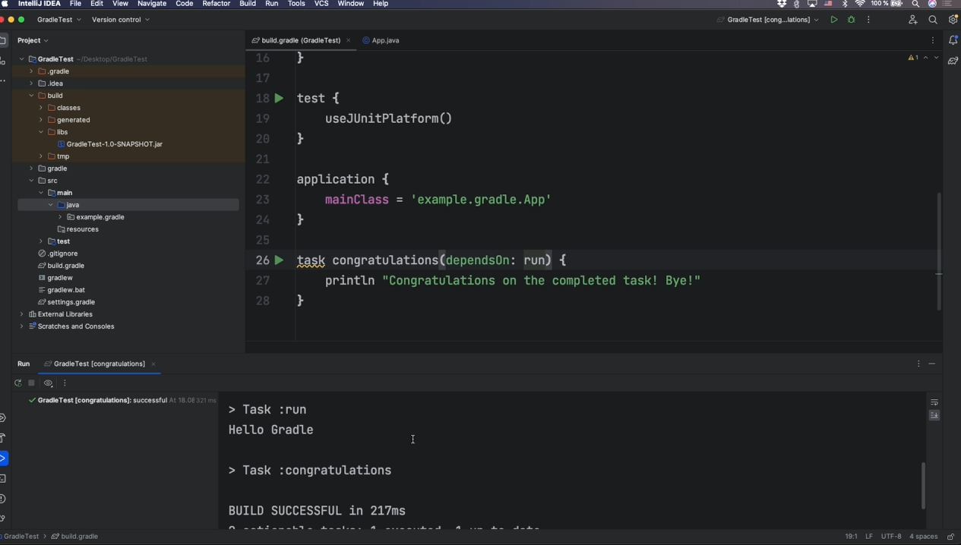

- Но по факту наша задача выполнилась в самом верху:
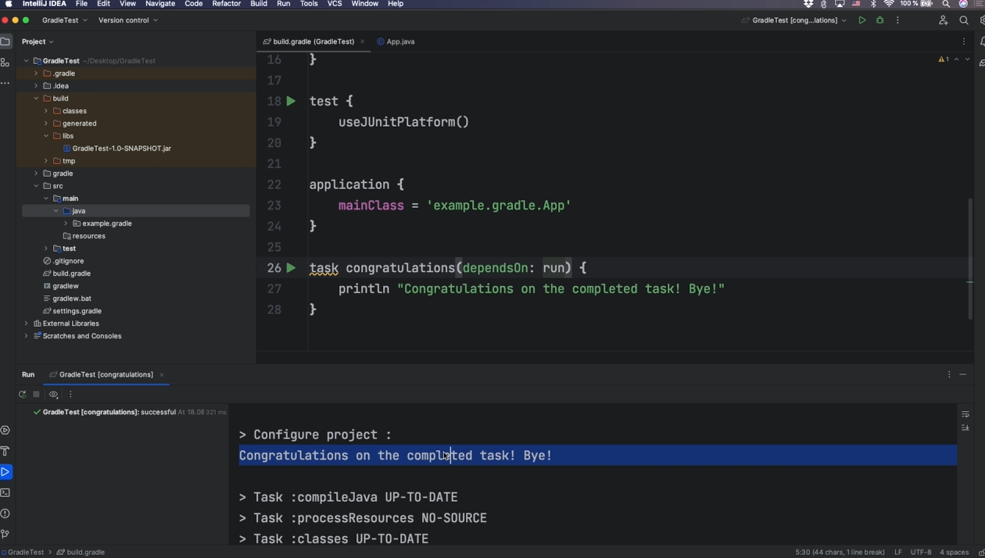

- Чтобы она выполнялось в конце, нужно внести еще одно изменение в файл:
